悦读童行——广州图书馆阅读攀登计划（for newborn babies简称4NB）阅读护照使用方法
一、活动时间
2019年1月——10月
二、活动内容
阅读攀登计划由“阅读星”挑战赛、21天“阅读攀登”接力赛、“活动达人”挑战赛、“朗读达人”挑战赛、“阅创达人”挑战赛、“整本书阅读”挑战赛、“分享达人”挑战赛组成，每一个挑战赛由若干赛段组成，每完成一个赛段，可以获得相应的印章。每种印章对应不同R值。R值可以累积。不同R值可以兑换不同礼品。
小读者只要参加阅读攀登计划，就可以获得“书童”的头衔。随着R值的不断积累，你的头衔将穿越“秀才”、“举人”、“进士”、“探花”、“榜眼”，最后成为“状元”。获得“状元”头衔的小读者，我们将在年末举行颁奖典礼，颁发个人荣誉证书和奖品。

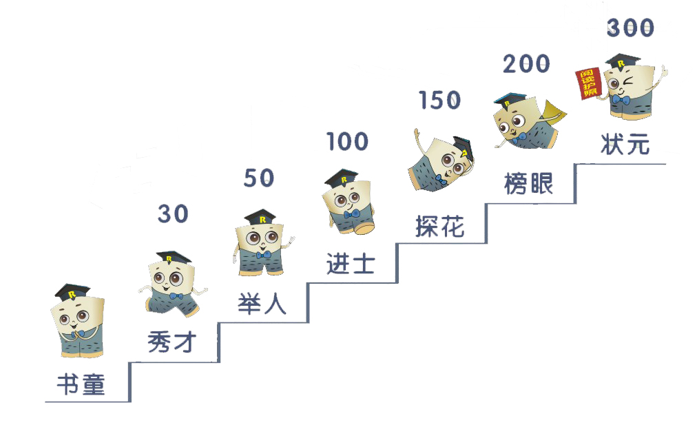

（一）“阅读星”挑战赛
1、小读者根据每个月不同的借阅册次可以获得不同颜色的印章。
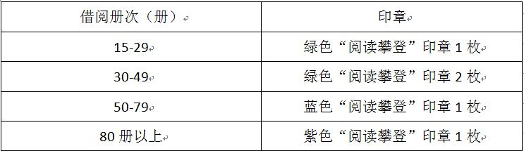
小读者凭借书证到广州图书馆南四楼服务台查询借阅记录及领取印章。（注意：图书借阅数据以自然月为单位进行统计，只统计上三个自然月的借阅数据）
2、每季度、每年借阅册次最多的前5名读者将分别被评为“季阅读星”、“年阅读星”。“季阅读星”可额外获得紫色“阅读攀登”印章1枚。“年阅读星”可额外获得紫色“阅读攀登”印章3枚。“阅读星”的获奖名单将在官网上公布，并将以短信方式通知获奖者，获奖者到广州图书馆南四楼服务台领取印章。
（二）21天“阅读攀登”接力赛
小读者每天需阅读20分钟以上，且完成阅读后在微信朋友圈中进行打卡分享，可以根据连续阅读天数获得不同颜色印章。
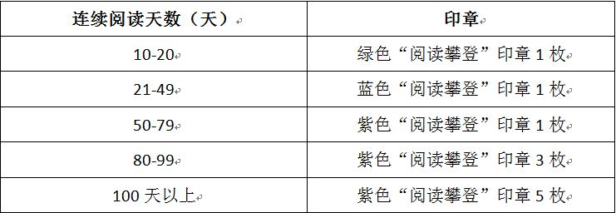
微信朋友圈分享格式：文字+配图
文字：我参加了广州图书馆阅读攀登计划（for newborn babies简称4NB）之21天“阅读攀登”接力赛，今天是第 天！今天我读的书是 。邀请你和我一起来参加！
配图：阅读图书封面
注意事项：
1、阅读时间不能间断，如果有间断，将重新累计天数
2、设置“分组可见”，视为无效打卡
3、21天“阅读攀登”接力赛可重复参与
4、个人的阅读计划完成后，请带上手机至广州图书馆南四楼服务台出示打卡记录，并领取印章
（三）“活动达人”挑战赛
1、小读者参加一次图书馆举办的少儿活动，即可获得红色“阅读攀登”印章1枚（只能在活动当天集印章，活动结束后不再补盖）。
2、小读者参加图书馆举办的比赛，获得名次，可以根据名次额外获得紫色“阅读攀登”印章1-3枚。
（四）“朗读达人”挑战赛
小读者提交一个音频作品（独立完成或亲子家庭共同完成均可），可以获得1枚“阅读攀登”印章。根据音频作品情况会获得不同颜色的印章。
注意事项：
1、音频时长在1-2分钟以内
2、音频内容为朗诵一篇精彩的文章或2首以上诗歌，小读者必须亲自参与朗读
3、每人最多可提交10份作品
4、作品请发送到图书馆邮箱gtse@gzlib.gov.cn，并以“读者编号+姓名+朗读达人挑战赛”格式命名
5、每季度将进行优秀作品评选，优秀作品获奖者可以额外获得紫色“阅读攀登”印章1枚
（五）“阅创达人”挑战赛
小读者提交一份原创作品（独立完成或亲子家庭共同完成均可），可以获得“阅读攀登”印章1枚。根据作品完成情况可以获得不同颜色的印章。原创作品可以是阅读成果或活动成果，可以是文字、图画或图文结合作品，也可以是手工创作作品，包括读书笔记、读书卡、活动心得感悟、手抄报、书目推荐表、手工绘本、创意手工品、创客作品等。
注意事项：
1、每人最多可提交20份作品
2、每季度将挑选优秀作品进行展览，优秀作品获奖者可以额外获得紫色“阅读攀登”印章1枚
3、请将作品交至广州图书馆南四楼服务台并领取印章
（六）“整本书阅读”挑战赛
小读者每完成一本图书的精读，可以获得紫色“阅读攀登”印章3枚。
注意事项：
1、精读图书必须是图书馆精读手册上推荐的图书
2、小读者精读完图书后需完成相应的品书质检题，题目完成并合格者方可获得印章
（七）“分享达人”挑战赛
在微信（朋友圈）或者微博（@广州图书馆）发布参与阅读攀登计划的信息（图书信息、借阅书单、阅读心得等，但不包含21天“阅读攀登”接力赛中在微信圈中的打卡分享），可以红色“阅读攀登”印章1枚。
注意事项：
1、分享内容需注明“广州图书馆阅读攀登计划（for newborn babies简称4NB）”字样
2、设置“分组可见”无效
3、“分享达人”挑战赛中每人最多可以获得10枚印章
4、请带上手机至广州图书馆南四楼服务台出示分享记录并领取印章
三、温馨提示
1、R值须在2019年12月31日前兑换完毕，逾期没兑换的R值将全部清零。
2、分值达到小状元的读者请在规定时间内到广州图书馆南四楼服务台登记，逾期没登记的将无法参加年终颁奖仪式，具体时间请留意广州图书馆官网、微信号等发布的信息。

